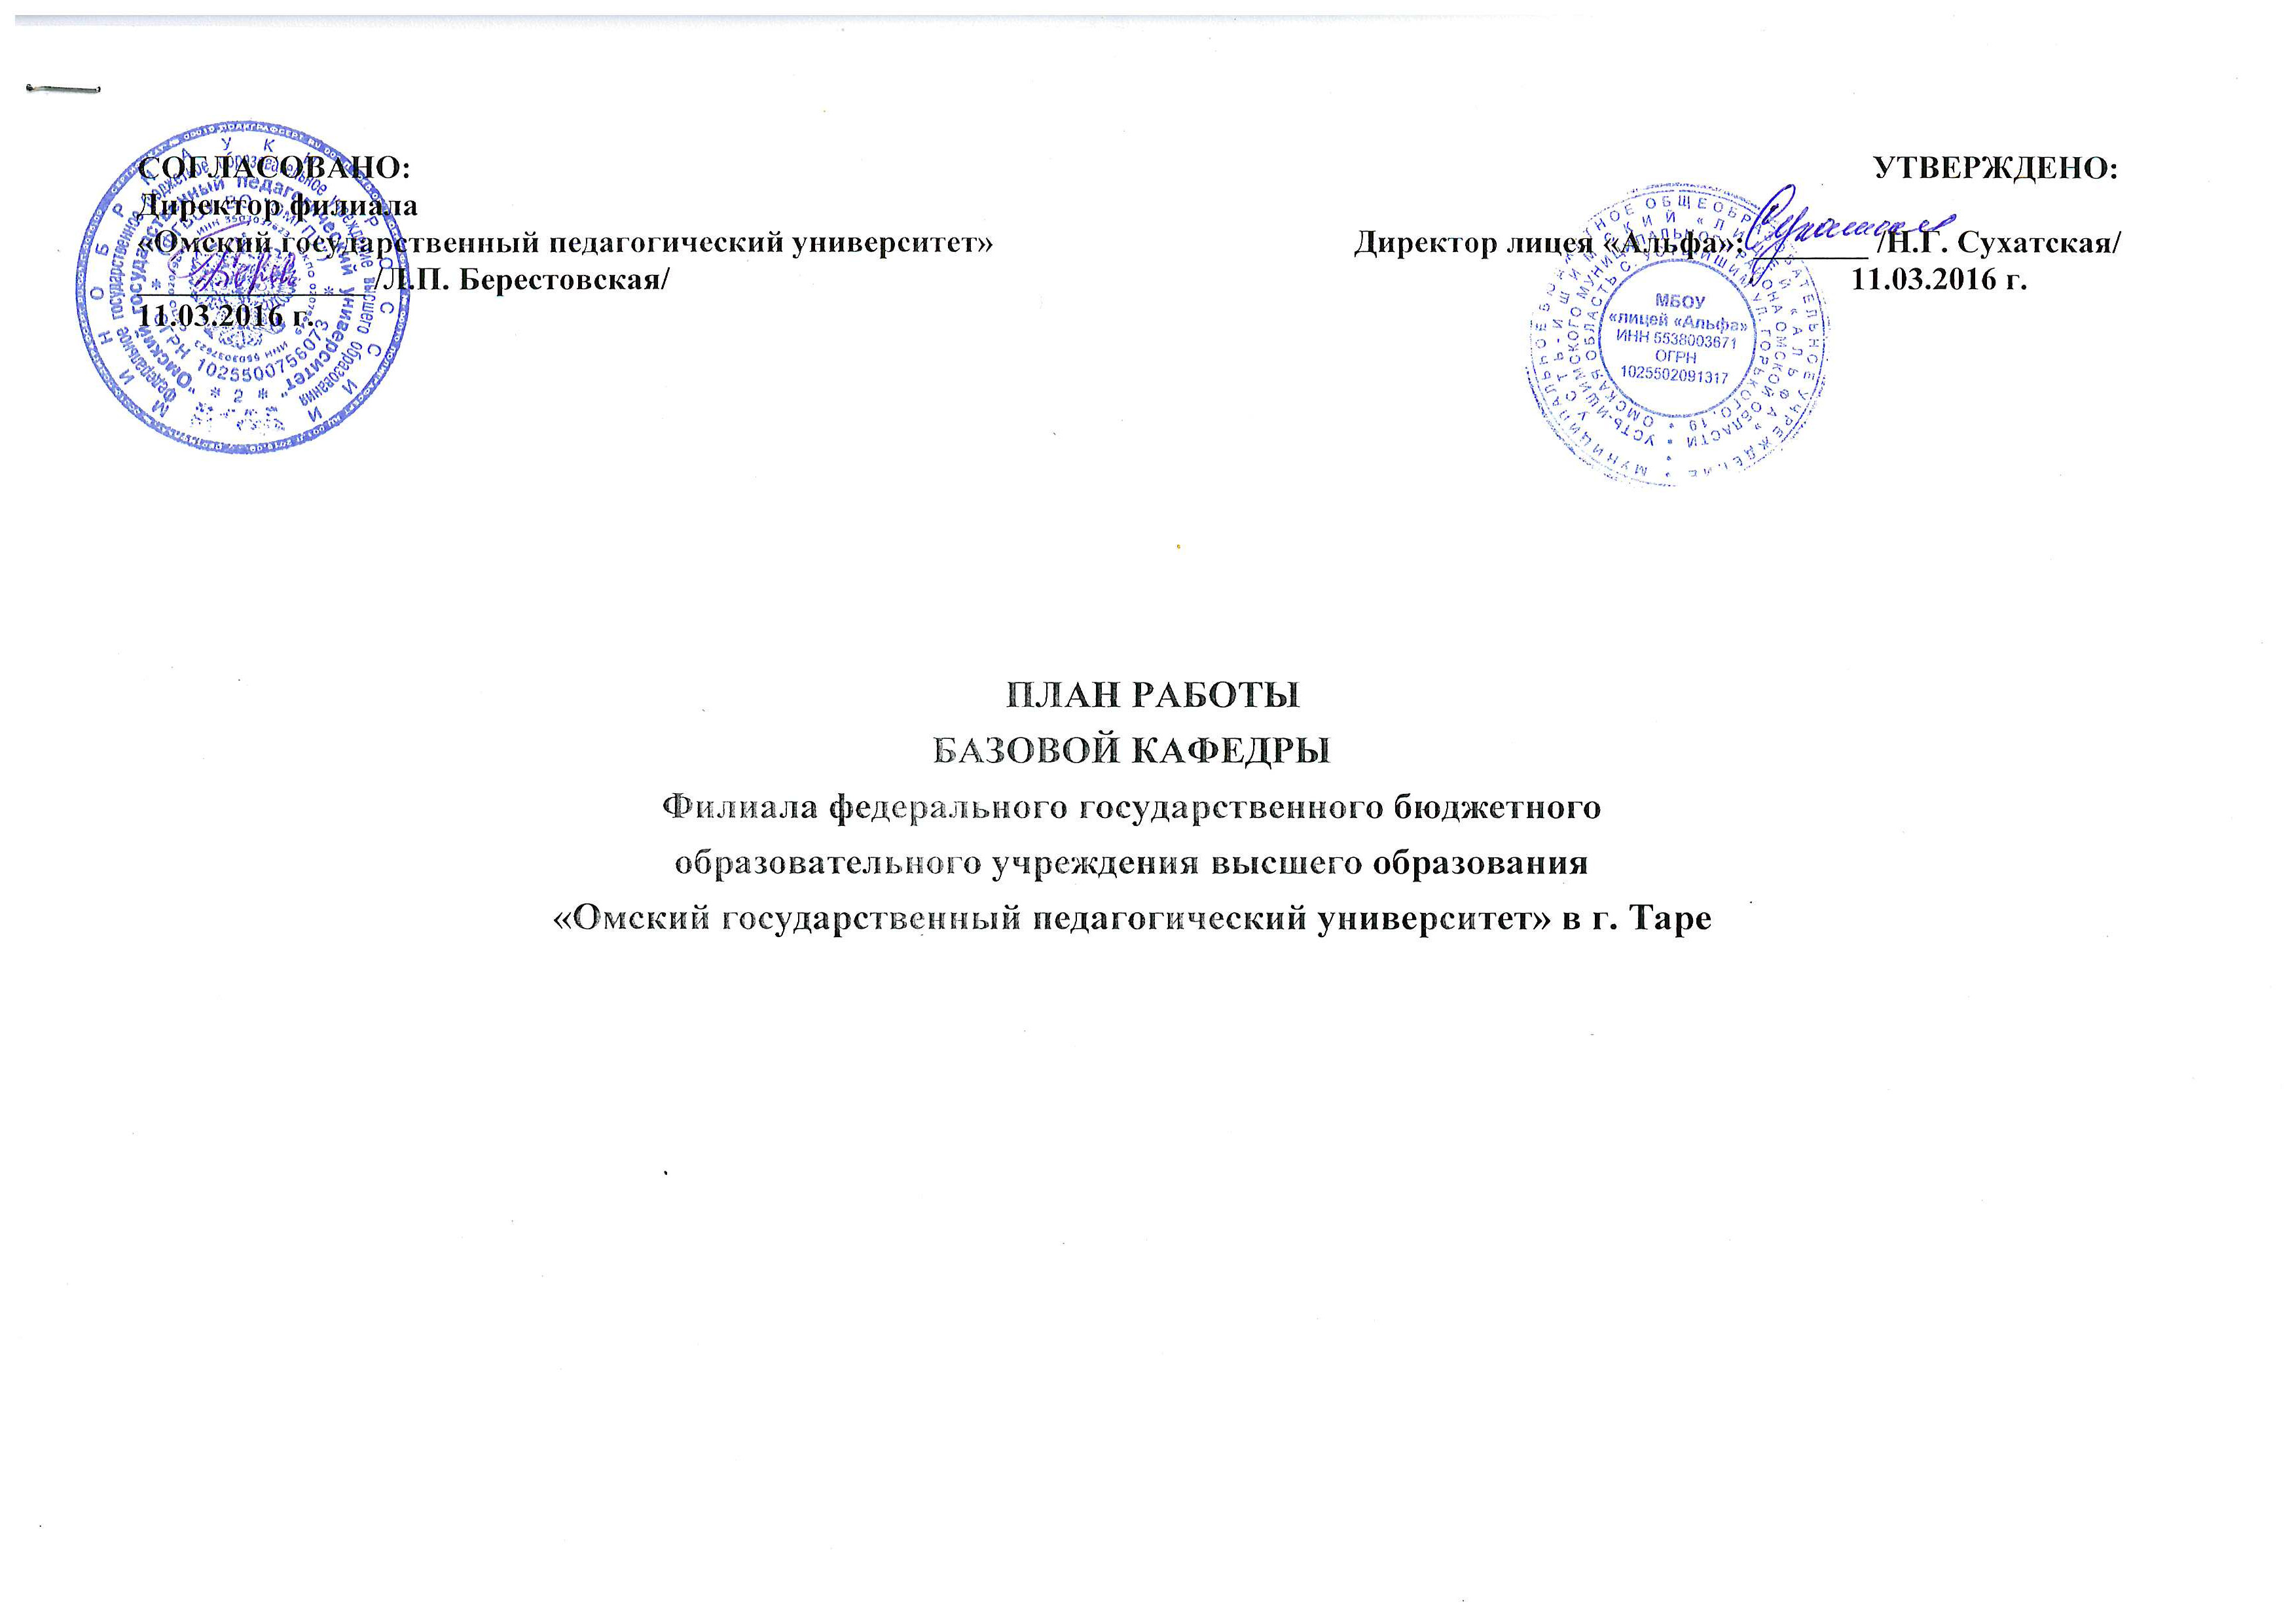
№ п/п | Направления совместной деятельности. Мероприятия в рамках заявленных направлений. | Сроки исполнения | Исполнители
1. | Проблема перехода на ФГОС. Проведение совместных учебно-методических семинаров «Актуальные проблемы внедрения ФГОС в систему образования:  - русский язык и литература;  - история и обществознание;  - проектная деятельность;  - внеурочная деятельность». | В течение года | Филиал «ОмГПУ» в г. Таре,  Мыльникова С.И. – руководитель ШМО учителей русского языка и литературы, Макаренко С.С. – руководитель ШМО учителей истории и обществознания, классные руководители 1-8а (9а) кл.
2. | Диагностические исследования детей в профильных классах по профориентации.  Формирование предпрофильных и профильных классов социально-гуманитарного направления:  Мониторинг качества знаний учащихся в области профильных предметов (литература, история, обществознание) в рамках выполнения курсовых работ студентов Филиала. | В течение года | Студенты 4-5х курсов  Филиала «ОмГПУ» в г. Таре
3. | Преподавание студентов бакалавров, магистров под руководством. Педпрактика. | В течение года | Учителя-предметники
4. | Социально-психологическое сопровождение детей с особыми учебными возможностями. | В течение года | Психолог Ложкина С.А., общественный инспектор по защите прав детей Берендеева Л.А.
5. | Психолого-педагогическое сопровождение семей, воспитывающих детей с ограниченными возможностями здоровья. | В течение года | Психолог Ложкина С.А., общественный инспектор по защите прав детей Берендеева Л.А., классные руководители  Богданова С.Н., Тетерина О.И.
6. | Повышение квалификации. Переподготовка специалистов. | В течение года | Зам. директора по НМР  Тарасова Л.П.
7. | Выездные курсы по олигофренопедагогике. | 2016 г. (по мере формирования групп) | Зам. директора по НМР  Тарасова Л.П.
8. | Курсы для заместителей директора «Менеджмент образовательных организаций». | 2017 г. | Зам. директора по НМР  Тарасова Л.П.
9. | Получение высшего образования педагогами лицея в заочно-дистанционной форме. | По мере формирования групп | Зам. директора по НМР  Тарасова Л.П.
10. | Переподготовка педагогов дополнительного образования. | С сентября  2016 г. | Зам. директора по НМР  Тарасова Л.П.
11. | Разработка основных и дополнительных образовательных программ. | Январь-август 2016 г. | Зам. директора по УВР  Зиныч И.И., Чепикова Е.В.
12. | Организационно-методическое, учебно-методическое, научно-методическое, научно-исследовательское сопровождение учебного процесса и воспитательной работы (сопровождение олимпиадного движения, проблемы внедрения ФГОС в систему образования, участия в образовательной программе «Литературное объединение учащихся как средство развития одарённости»). | В течение года | Заместители директора по УВР, НМР Чепикова Е.В., Волкова М.В., Зиныч И.И., Тарасова Л.П.  Филиал «ОмГПУ» в г. Таре.
13. | Проведение мастер-классов по методике преподавания гуманитарных дисциплин учителями лицея для студентов Филиала (в рамках реализации коучинг-проекта). | 16.02.2017 г. | Мыльникова С.И. – руководитель ШМО учителей русского языка и литературы
14. | Организация научно-исследовательской работы учащихся по русскому языку и литературе:  Получение обучающимися консультаций по написанию НИР (русский язык и литература, иностранный язык). Участие в олимпиаде для школьников по русскому языку и литературе, организованной Филиалом. | В течение года | Мыльникова С.И. – руководитель ШМО учителей русского языка и литературы,  Васильева И.М. - руководитель ШМО учителей иностранного языка.  Филиал «ОмГПУ» в г. Таре
15. | Помощь при подготовке к ОГЭ и ЕГЭ по русскому языку и литературе:  Получение консультационных услуг, предоставляемых Филиалом, по русскому языку и литературе для учащихся лицея. | В течение года | Мыльникова С.И. – руководитель ШМО учителей русского языка и литературы,  Филиал «ОмГПУ» в г. Таре
Исполнитель: Зам. директора по НМР Волкова М.В. тел: 8(38150) 2-11-86, 8-900-673-09-01.

